
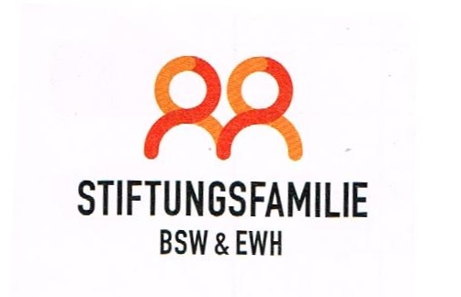

Ortsverband Wiesbaden
Ortsstelle Wiesbaden
Vorschau 2025

Die Durchführungen der Veranstaltungen ist je nach den aktuellen Entwicklungen abhängig. Die endgültige Entscheidung, ob etwas stattfindet (oder nicht), ist abhängig von den Interessen an den Veranstaltungen (Anmeldungen).

Gemeinsame Veranstaltungen der BSW Ortsstelle Wiesbaden und dem EVG Ortsverband

Unser Gemeinschaftsbüro / Beratungsstelle BSW / EVG ist jeden 1. Montag im Monat
von 9.00 – 12.00 Uhr besetzt.
Abweichende Besetzung am: 10. März, 08. September. Im Juli Ausfall,
Die Beratungsstelle ist unter der Handynummer 0178 9 709 338 erreichbar.
Die Sprechstunden werden vom Koll. Herbert Puttich oder vom Koll. Karl-Heinz Krauß durchgeführt.

Veranstaltungen:

08. April, Dienstag-: 14.30 Uhr Treffen im „Taunusblick “ in Freudenberg mit dem Bus 45 bis Veilchenweg oder mit der 23 bis Nelkenweg. - Informationsgespräche / Sozialbereich -.
Neues von der KVB. Es werden Referenten eingeladen.

Angebot von WAHL-Reisen

20 – 24. August: 5 Tage mit WAHL Reisen nach Jever in das Hotel „Schützenhof“
5 Üb/Hp. mit Frühstücksbuffet, Abendbuffet oder 3-Gang-Abendmenü.
Ausflugsfahrten lt. Programm vor Ort.
Der Reisepreis beträgt pro Person im DZ 679.-€ und im Einzelzimmer 739.- €.
Bei Interesse bitte Rücksprache mit dem Koll. Puttich halten oder direkte
Reiseanmeldung bei WAHL-Reisen, www.wahl-reisen.de Reisen anklicken
weiter zur Buchung danach senden, fertig ist die Reisebuchung.

04 November -Dienstag-: 14.30 Uhr Treffen im „Taunusblick “ in Freudenberg mit dem Bus 45 bis Veilchenweg oder mit der 23 bis Nelkenweg. – Informationsgespräche / Sozialbereich -.
Es werden Referenten eingeladen.

Eventuell noch eine Tagesfahrt oder im Dezember eine Weihnachtsfahrt

Die EVG Jubilarehrung für das Jahre 2025 findet am 19. September
in Olis Restaurant , Jakob-Schick-Straße 2 Mainz – Kastel statt.
Die Jubilare werden mit einem Einladungsschreiben angeschrieben.

Wir bitten um rege Beteiligung bei unseren Veranstaltungen, die unter dem Motto stehen
„Gemeinsam statt einsam “
Weitere Informationen zu den Veranstaltungen erhalten Sie vom Koll. Puttich,
Handy 0178 9 709 338 und durch Aushänge am Gemeinschaftsbüro sowie
durch Mitteilungen in dem EVG-Mitgliedermagazin „ imtakt “

